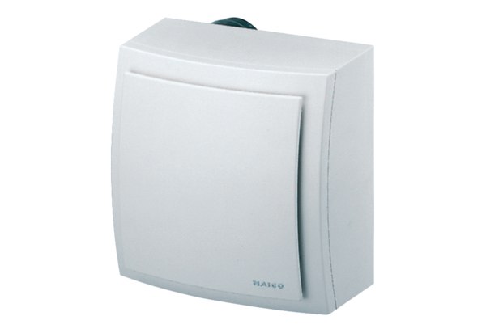Ventilateur pour montage apparent ER-AP 60 FUnité de conditionnement : 1 pièceGamme: B
Numéro de référence : 0084.0152Fabricant : MAICO

